新麦购销活跃，稻谷成交下降

1.交易情况概览
（一）国家政策性粮食交易
本周（5月16日-5月20日）湖北中心计划销售2018-2019年最低收购价中晚籼稻9374吨，全部流拍。
- 地方政策性粮食交易
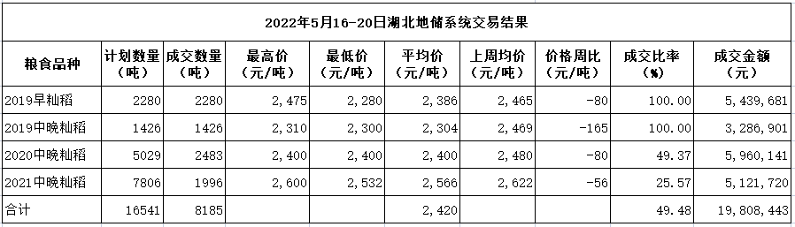
本周我省地储交易成交各类稻谷8185吨，成交比率49.48%。其中：2019年早籼稻2280吨，成交比率100%，成交均价2386元/吨，环比下降80元/吨；2019年中晚籼稻1426吨，成交比率100%，成交均价2304元/吨，环比下降165元/吨；2020年中晚籼稻2483吨，成交比率49.37%，成交均价2400元/吨，环比下降80元/吨；2021年中晚籼稻1996吨，成交比率25.57%，成交均价2566元/吨，环比下降56元/吨。
2.市场行情分析
小麦市场：本周我省无政策性小麦投放。目前，省内新麦烘干粮价格普遍在1.5元/斤左右。部分地区饲料厂、面粉厂挂牌价一致，如荆州饲料厂、面粉厂收购价均为1.5元/斤，但当地面粉厂反映，由于制粉企业对小麦各项指标要求更为严格，到货量较少。外省企业收购积极，如汉川小麦呕吐毒素1000以内，容重770g/L以上，饲料厂收购价1.5元/斤，企业反映近期外省面粉厂到当地收购较多。襄阳新麦还未上市，据当地企业反映，抽样小麦质量较好，呕吐毒素200-300以内，容重760-770g/L。
稻谷市场：本周我省国储稻谷流拍，地储成交籼稻8185吨，均价2420元/吨。早籼稻均价环比下降，主要因为本周成交早籼稻为长短互混粒型，出米率62-63%，企业反映质量一般，用于饭堂米掺兑，标米出厂价1.65元/斤，精米出厂价1.72元/斤。中晚籼稻交易量价环比下降，企业反映主要是以质定价，目前籼米行情一般，米企购买稻谷意愿不强，武汉米企反映购买地储2021年“黄华占”到厂价1.37元/斤上下，收购随州2021年“两优”市场稻谷到厂价1.32-1.33元/斤。

